Урок № 46.
Вариант № 1 (критерии отметок: «5»- 9 верно, «4» - 8 верно, «3» -7 верно)
- Расстояние от А до D равно 10 см. Чему равно расстояние от С до В (см. рисунок)?
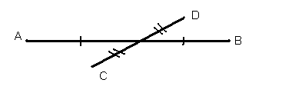
- Назовите на данном рисунке хотя бы одну пару соответственных углов.
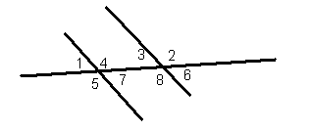
- Какое слово пропущено в утверждении: «Если две параллельные прямые пересечены третьей, то внутренние накрест лежащие углы ______»
- На каком рисунке изображен тупоугольный треугольник?
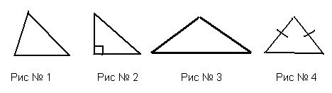
- Запишите координаты точки М, изображенной в прямоугольной системе координат (см. рисунок)
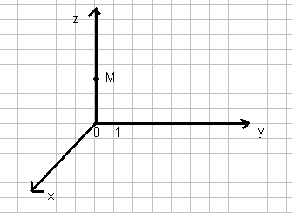
- Сформулируйте хотя бы одну аксиому планиметрии.
- Изобразите прямоугольный треугольник с гипотенузой РО.
- Запишите формулу площади круга.
- В равнобедренном треугольнике боковая сторона относится к основанию как 2:3. Найдите боковую сторону треугольника, если периметр его равен 28 см.
- Какой инструмент используют для сравнения двух отрезков?
Вариант № 2 (критерии отметок: «5»- 9 верно, «4» - 8 верно, «3» -7 верно)
- Расстояние от С до В равно 20 см. Чему равно расстояние от А до D (см. рисунок)?
- Назовите на данном рисунке хотя бы одну пару накрест лежащих углов.
- Какое слово пропущено в утверждении: «Если две параллельные прямые пересечены третьей, то соответственные углы_________»
- На каком рисунке изображен прямоугольный треугольник?
- Запишите координаты точки N, изображенной в прямоугольной системе координат (см. рисунок)
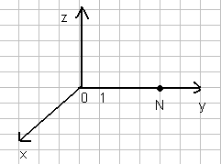
- Сформулируйте хотя бы одну теорему планиметрии.
- Изобразите прямоугольный треугольник с катетом ВО.
- Запишите формулу длины окружности.
- В равнобедренном треугольнике боковая сторона относится к основанию как 2:3. Найдите основание треугольника, если периметр его равен 28 см.
- Какой инструмент используют для измерения углов?

